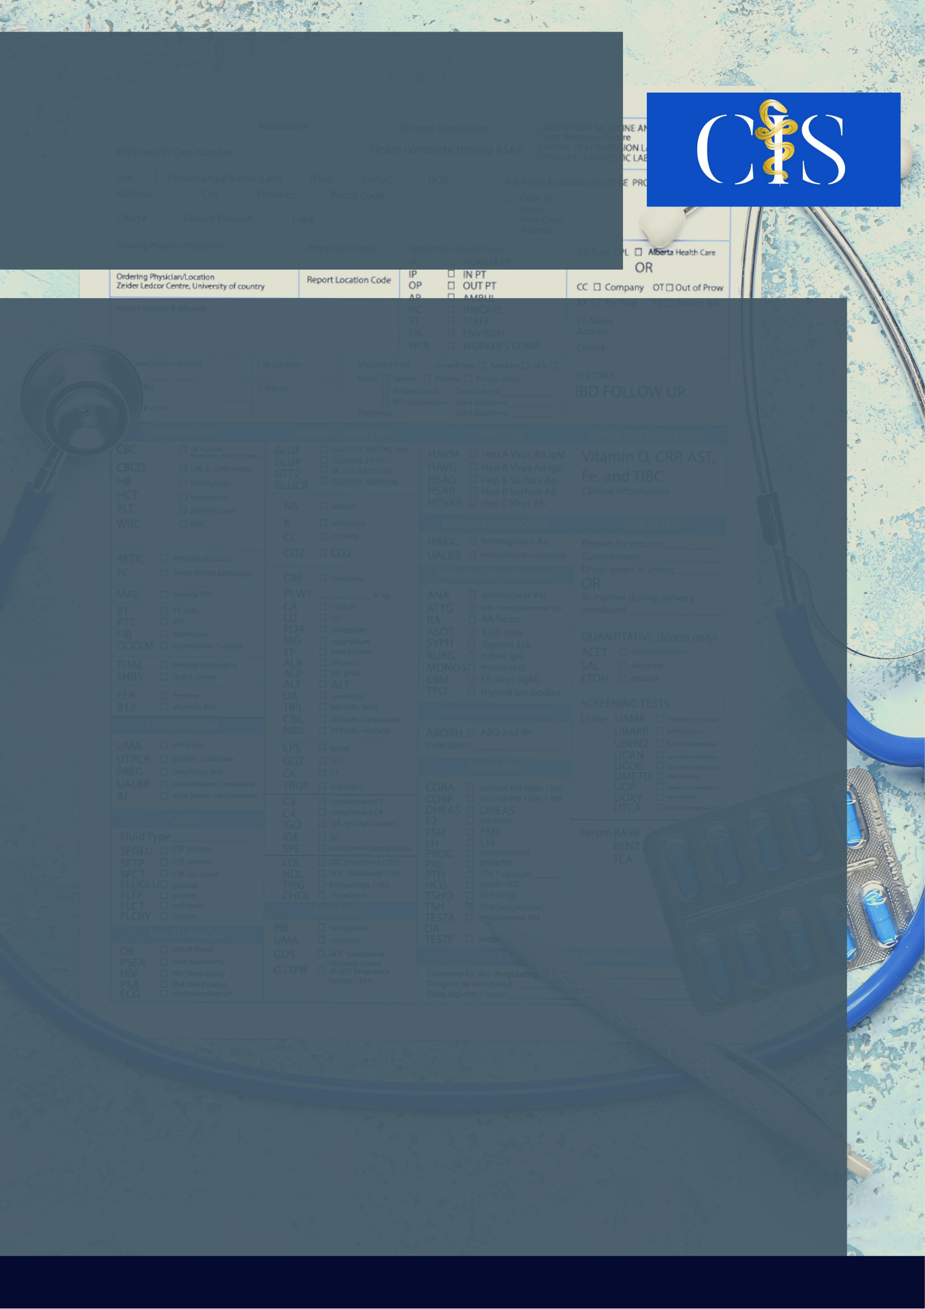

Paula Emanuelle de Santana Oliveira Santos1, Carla Natiele Andrade dos Santos2, Laura Rabelo Adjuto3, Maria Eduarda de Araújo Campos4, Mariana Batista Andrade Oliveira5.

**Apoio:** [**www.editorapasteur.com.br**](http://www.editorapasteur.com.br) **- @editorapasteur**

**INTRODUÇÃO**:

A Síndrome dos Ovários Policísticos (SOP) é um distúrbio multifatorial que acomete mulheres no período fértil. A associação da SOP com doenças de âmbito metabólico direciona seu tratamento à prática de exercícios físicos e nutricional, para promoção de qualidade de vida às portadoras dessa síndrome.

**OBJETIVO**:

Analisar os possíveis benefícios e impactos da atividade física em conjunto com a alteração dos hábitos alimentares no tratamento da Síndrome dos Ovários Policísticos, com foco na abordagem não farmacológica como forma alternativa para minimizar os sintomas da SOP.

**MÉTODO**:

A fim de avaliar os benefícios da atividade física e da dieta no tratamento da SOP, foi escolhido o método revisão de literatura. Assim, foram feitas pesquisas de caráter qualitativo e quantitativo, com base nas plataformas: Scielo, Google Acadêmico e PubMed. As consultas foram realizadas em artigos publicados entre o ano de 2005 a 2021, utilizando as palavras chaves: Síndrome dos Ovários Policísticos, Educação alimentar e nutricional, Exercício Físico e Qualidade de vida. As pesquisas foram feitas através de dez artigos científicos relacionados com o tema.

**RESULTADOS**:

Entre os sintomas associados à Síndrome dos Ovários Policísticos, a taxa de anovulação reduziu em pacientes que praticaram exercícios por seis meses aliado à dieta pobre em carboidratos, com restauração da ovulação e ciclos menstruais regulares. Em um grupo de pesquisa com mulheres portadoras dessa síndrome, as que reduziram 3% de sua massa corporal com a prática de atividades físicas e dieta, obtiveram nove vezes mais chances de ovular de forma regular comparadas às que não mantiveram o hábito e também normalizaram seu ciclo. Ademais, resultados favoráveis para a combinação de metformina – utilizado para resistência insulínica - com a prática de hábitos saudáveis, comprovam a diminuição de hormônios androgênicos nessas mulheres em relação às que utilizaram apenas o método farmacológico.

**CONCLUSÃO**:

Diante disso, demonstra-se que o impacto positivo da prática de exercício físico em conjunto com a dieta em mulheres portadoras da Síndrome dos Ovários Policísticos comprova a utilização dessa terapêutica como forma de minimizar seus sintomas, restaurando a elas uma digna qualidade de vida.

Palavras-chave:

*Síndrome dos Ovários Policísticos. Educação alimentar e nutricional. Exercício Físico. Qualidade de vida.*

Filiações:

1Discente em Medicina, Centro Universitário Atenas, Uniatenas, Paracatu, MG

²Discente em Medicina, Centro Universitário Atenas, Uniatenas, Paracatu, MG

3Discente em Medicina, Centro Universitário Atenas, Uniatenas, Paracatu, MG

4Discente em Medicina, Centro Universitário Atenas, Uniatenas, Paracatu, MG

5Docente em Medicina, Centro Universitário Atenas, Uniatenas, Paracatu, MG

Associação Da Dieta E Da Atividade Física No Tratamento Da Síndrome Dos Ovários Policísticos